系 列 书 推 荐
《一千零一夜》儿童版
The Arabian Nights Children’s Collection
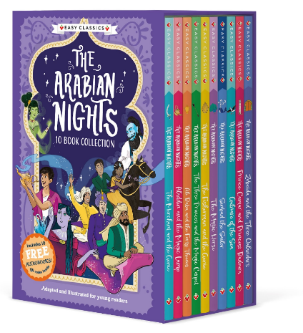
《一千零一夜》是民间口头创作中“最壮丽的一座纪念碑”。——高尔基

经典民间故事《一千零一夜》，内容丰富，规模宏大
对世界文学艺术有着非常重要的影响，魅力经久不衰
也列入我国“语文新课标必读丛书”

此次由Sweet Cherry Publishing出版全新儿童版合集，专为7岁及以上的儿童改编
语言简单易懂，还包含插图和对特殊词语的解释
非常适合7-12岁小读者

系列简介：

当一个伤心欲绝的国王发疯时，一个勇敢的女人有一个计划来阻止他伤害无辜的人。一千零一夜，舍赫拉查德会用讲故事的魔力让国王恢复理智。

合集共十本，包含《一千零一夜》中的重要故事，如世界各国读者耳熟能详的《阿里巴巴和四十大盗》、《阿拉丁和神灯》、《航海家辛巴达的故事》等，将于2023年9月出版。

文字由Kellie Jones改编，插图由Ella Hood, Grace Westwood, Sarah Grace, Arianna Bellucci, Georgia Holland创作。

系列卖点：

- 随书附赠免费有声读物的QR码
- 改编后的文字便于儿童阅读
- 引人入胜的插图贯穿始终，使故事栩栩如生
- 充满了英雄、反英雄、会说话的动物和精灵的奇幻故事

作者介绍：
凯丽·琼斯（Kellie Jones）来自英国，是一位资深童书作家、编辑、校对员，她的作品以及参与的童书项目请见官方网页： https://kelliejones.co.uk/

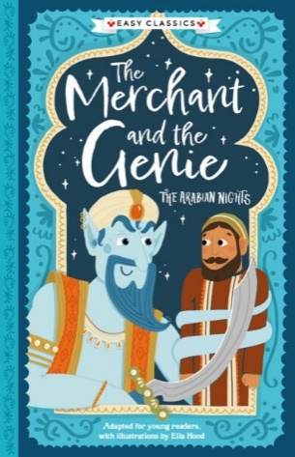
中文书名：《商人和精灵的故事》
英文书名：The Merchant and the Genie
作 者：Kellie Jones
出 版 社：Sweet Cherry Publishing
代理公司：ANA
页 数：96页
出版时间：2023年9月
代理地区：中国大陆、台湾
审读资料：电子稿
类 型：7-9岁桥梁书

内容简介：

当一个伤心欲绝的国王发疯时，一个勇敢的女人舍赫拉查德想出一个计划来阻止他伤害无辜的人。一千零一夜，舍赫拉查德会用讲故事的魔力让国王恢复理智。

在一个关于宽恕的故事中，一个商人激怒了一个精灵，精灵想要取他性命，除非三个陌生人的故事能救他。

内文插图：

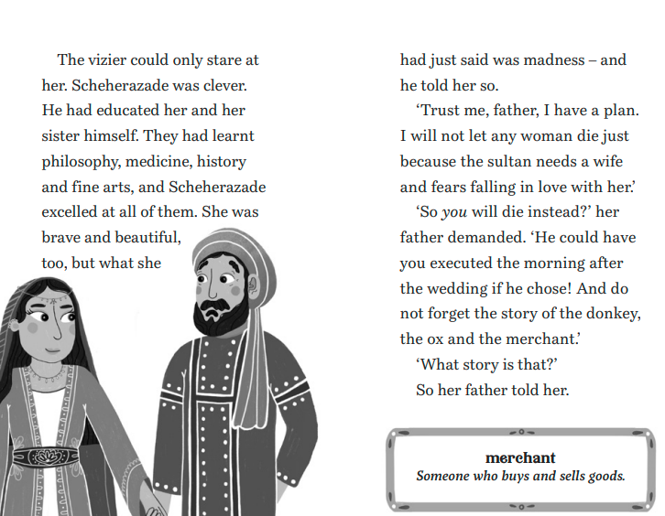
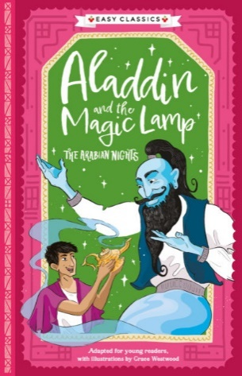
中文书名：《阿拉丁和神灯的故事》
英文书名：Aladdin and the Magic Lamp
作 者：Kellie Jones
出 版 社：Sweet Cherry Publishing
代理公司：ANA
页 数：128页
出版时间：2023年9月
代理地区：中国大陆、台湾
审读资料：电子稿
类 型：7-9岁桥梁书

内容简介：

阿拉丁不愿像他的父母一样成为裁缝，他宁愿在街上玩耍，神秘的贾法尔发现了他。

在前往一个秘密洞穴寻找神灯后，阿拉丁的生活从一贫如洗变得富有。但有些东西是金钱（和愿望）买不到的，比如公主的心。

内文插图：

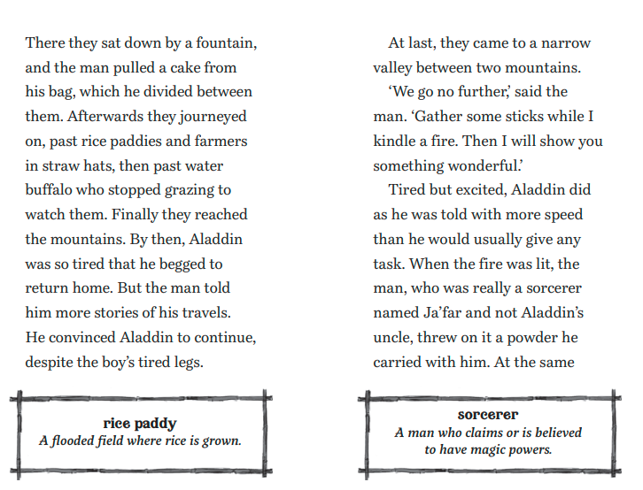

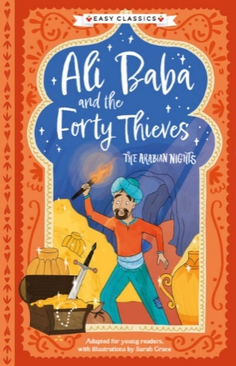
中文书名：《阿里巴巴和四十大盗的故事》
英文书名：Ali Baba and the Forty Thieves
作 者：Kellie Jones
出 版 社：Sweet Cherry Publishing
代理公司：ANA
页 数：112页
出版时间：2023年9月
代理地区：中国大陆、台湾
审读资料：电子稿
类 型：7-9岁桥梁书

内容简介：

在叙利亚的一片森林里，一个名叫阿里巴巴的贫穷樵夫发现远处有一团灰尘。由于害怕遭到攻击，他躲在马背上，此时四十个人卸下了偷来的财宝。他们一离开，阿里巴巴就拿走他们偷来的财宝。

阿里巴巴获得了财富，但是强盗们回来后发现他们被抢劫了。现在他们的领袖会不惜一切代价找出偷走财宝的人，但聪明的莫吉安娜要阻止他们，这并不容易。

内文插图：
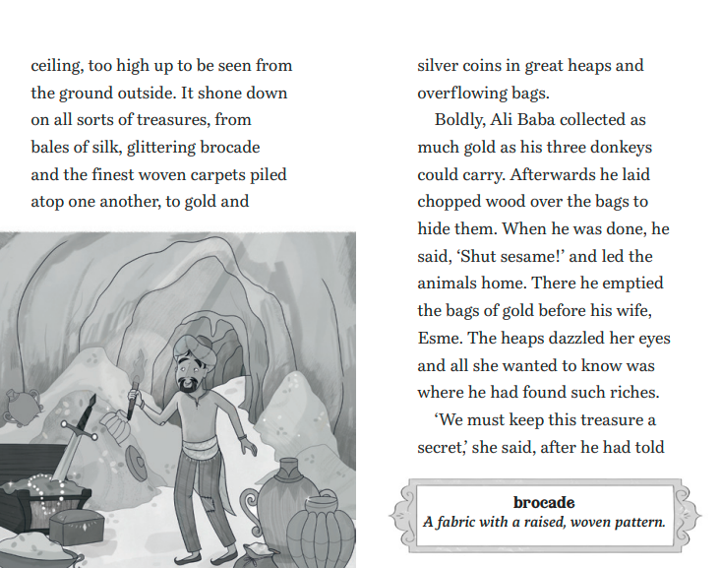

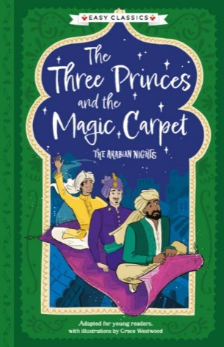
中文书名：《三个王子和魔毯的故事》
英文书名：The Three Princes and the Magic Carpet
作 者：Kellie Jones
出 版 社：Sweet Cherry Publishing
代理公司：ANA
页 数：152页
出版时间：2023年9月
代理地区：中国大陆、台湾
审读资料：电子稿
类 型：7-9岁桥梁书

内容简介：

侯赛因、阿里和艾哈迈德三兄弟争强好胜，他们都爱上了努里尼哈公主。为了赢得她的心，他们前往遥远的王国，寻找最珍贵的礼物，从魔法苹果到飞毯。但是悲剧迫使他们合作。最后，只有一个王子可以娶公主。另一个王子去环游世界，抚慰自己的心痛。最后一个跟随一支魔法箭来到一个看不见的宫殿，发现一个美丽的精灵……

内文插图：

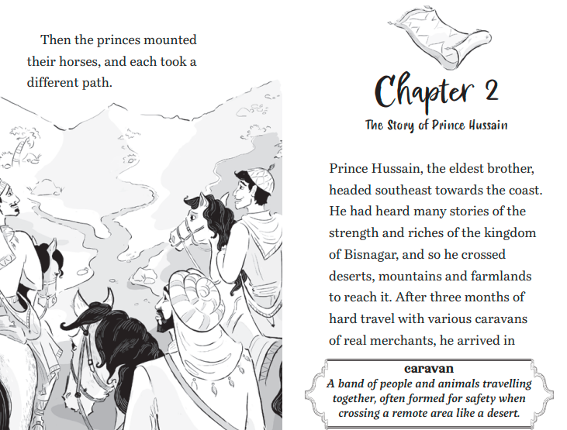

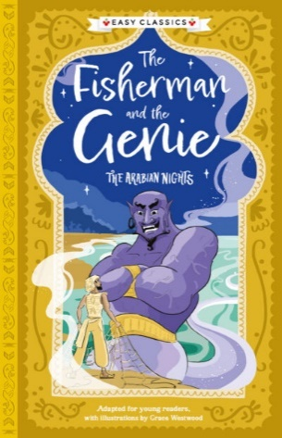
中文书名：《渔夫和精灵的故事》
英文书名：The Fisherman and the Genie
作 者：Kellie Jones
出 版 社：Sweet Cherry Publishing
代理公司：ANA
页 数：128页
出版时间：2023年9月
代理地区：中国大陆、台湾
审读资料：电子稿
类 型：7-9岁桥梁书

内容简介：

一个可怜的渔夫捞到一个奇怪的锅。幸运的是，里面有一个精灵。但不幸的是，这个精灵很生气。只有关于后悔的父亲和忘恩负义的国王的故事才能说服他不杀渔夫。

精灵把他带到了一个神奇的湖泊，那里有他想要的所有鱼，但他却吃不到。原因就在一个国王和一个能穿墙的女巫的故事中。

内文插图：
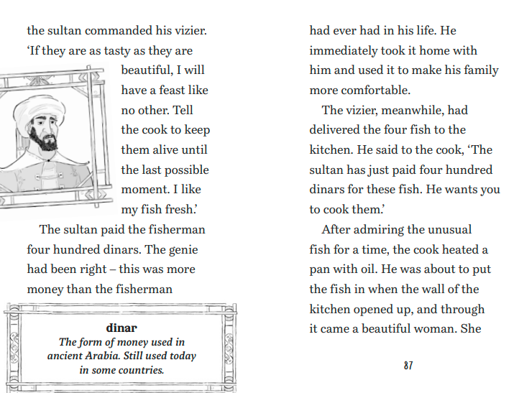

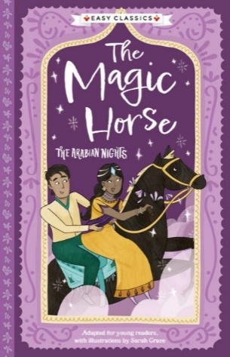
中文书名：《乌木马的故事》
英文书名：The Magic Horse
作 者：Kellie Jones
出 版 社：Sweet Cherry Publishing
代理公司：ANA
页 数：120页
出版时间：2023年9月
代理地区：中国大陆、台湾
审读资料：电子稿
类 型：7-9岁桥梁书

内容简介：

在新年的节日里，波斯国王得到一匹乌木雕刻的马。它有能力把人送到他们想去的任何地方，它还把国王的儿子菲鲁兹王子一路送到了孟加拉。

在那里，他遇见并爱上了阿米拉公主。但要娶她，菲鲁兹王子必须打败一支军队来说服她的父亲，然后假扮成医生来愚弄国王。幸运的是，有一匹神奇的马，一切皆有可能。

内文插图：

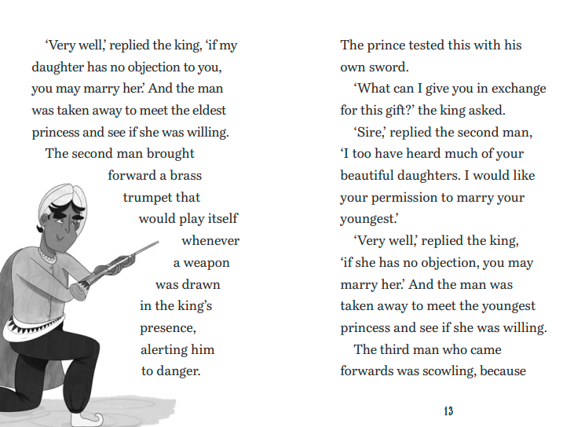

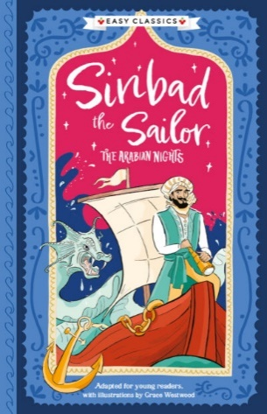
中文书名：《航海家辛巴达的故事》
英文书名：Sinbad the Sailor
作 者：Kellie Jones
出 版 社：Sweet Cherry Publishing
代理公司：ANA
页 数：168页
出版时间：2023年9月
代理地区：中国大陆、台湾
审读资料：电子稿
类 型：7-9岁桥梁书

内容简介：

巴格达的一个搬运工遇到了一个退休的水手，他的旅行使他变得富有和出名。虽然一开始很嫉妒，但搬运工通过七个故事了解到辛巴达是如何努力工作的。第一个故事讲的是一个消失的岛屿，第二个故事讲的是一个蛇谷；还有许多看门人几乎无法想象的地方、几乎无法相信的航行。有风暴和沉船，有海盗和宝藏，有巨鸟和巨人。不知何故，辛巴达活了下来，他的冒险精神也一样。

内文插图：

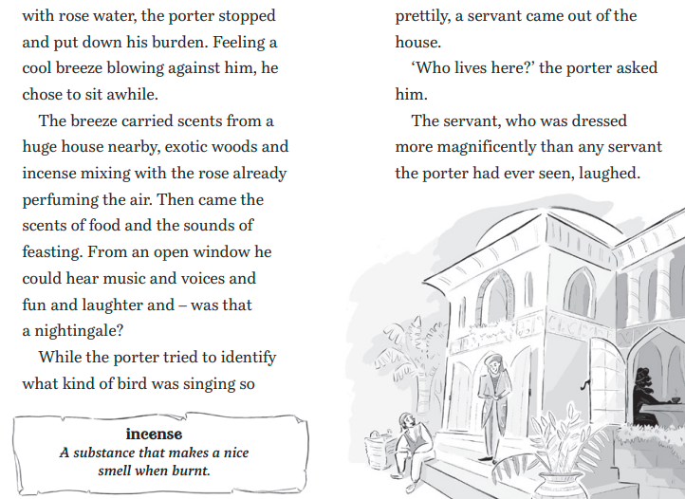

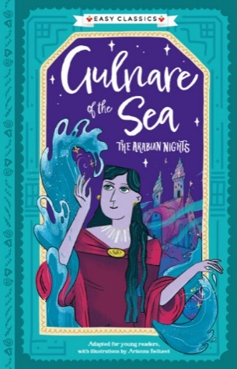
中文书名：《海姑娘古纳尔的故事》
英文书名：Gulnare of the Sea
作 者：Kellie Jones
出 版 社：Sweet Cherry Publishing
代理公司：ANA
页 数：168页
出版时间：2023年9月
代理地区：中国大陆、台湾
审读资料：电子稿
类 型：7-9岁桥梁书

内容简介：

海王之间的战争意味着古纳尔无法返回家园。在一场暴风雨把她冲到波斯的海滩上后，她遇到了孤独的国王哈米德。她不能走路，不愿说话，不信任陆地上的人，但是她坠入了爱河。

但海底此时却没有这样的平静和幸福。在一个关于错误印象和魔法的故事中，一个来自两个世界的孩子和一个误入歧途的公主能化敌为友吗？

内文插图：

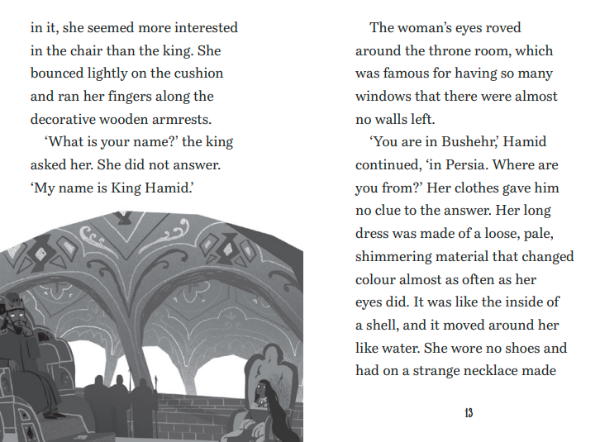

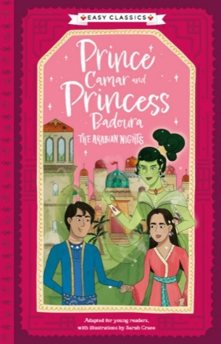
中文书名：《卡马尔王子和芭朵拉公主的故事》
英文书名：Prince Camar and Princess Badoura
作 者：Kellie Jones
出 版 社：Sweet Cherry Publishing
代理公司：ANA
页 数：136页
出版时间：2023年9月
代理地区：中国大陆、台湾
审读资料：电子稿
类 型：7-9岁桥梁书

内容简介：

卡马尔王子和芭朵拉公主有很多共同点。两人都因拒绝结婚而被父亲关起来。两个精灵把他们带到一起解决分歧。他们只需要一个晚上就能坠入爱河，但到了早上他们就分开了。

为了再次找到对方，两个人中一个会假装死亡，一个会伪装成另一个。这次没有魔法可以帮助他们，他们只能寄希望于决心。

内文插图：

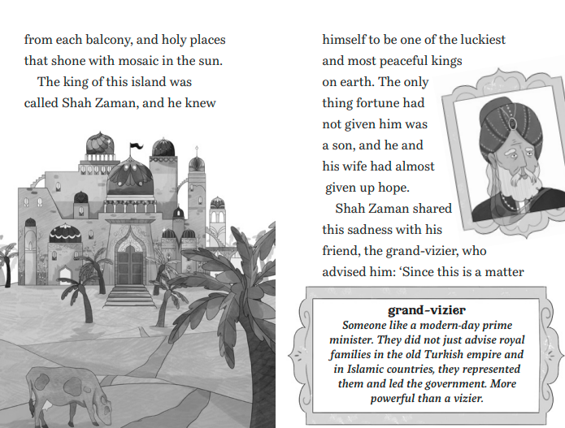

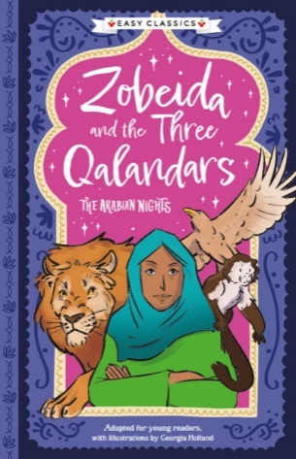
中文书名：《左贝达和三个卡兰德人》
英文书名：Zobeida and the Three Qalandars
作 者：Kellie Jones
出 版 社：Sweet Cherry Publishing
代理公司：ANA
页 数：168页
出版时间：2023年9月
代理地区：中国大陆、台湾
审读资料：电子稿
类 型：7-9岁桥梁书

内容简介：

故事中有一个市场的搬运工、三个刚到巴格达的乞丐还有一个乔装打扮的哈里发和他的顾问贾马尔。不知怎么的，他们最终都来到了三姐妹的家里。虽然发誓要管好自己的事，但每个人都对其他人的故事很好奇。为什么三姐妹要惩罚她们的狗？为什么所有圣人都没有左眼？

答案将带他们从墓地到磁山，经历背叛和海难，故事中聪明的猴子、嫉妒的邻居、王子和公主一一登场。

内文插图：
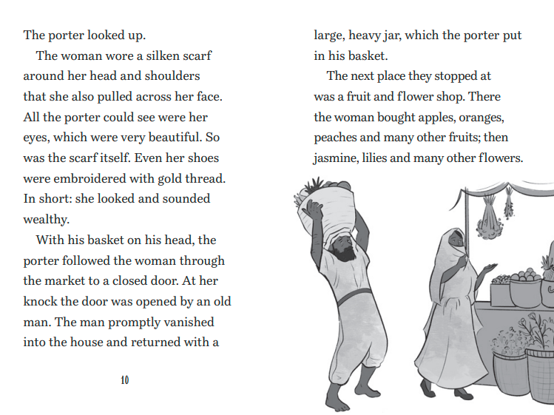

谢谢您的阅读！
请将回馈信息发至：Emily Xu（徐书凝）
安德鲁﹒纳伯格联合国际有限公司北京代表处
北京市海淀区中关村大街甲59号中国人民大学文化大厦1705室, 邮编：100872
电话：010-82449325
传真：010-82504200
Email: Emily@nurnberg.com.cn
网址：www.nurnberg.com.cn
微博：http://weibo.com/nurnberg
豆瓣小站：http://site.douban.com/110577/
微信订阅号：ANABJ2002

